江西●教师招聘考试
目 录

第一章 江西教师招聘概括 - 1 -
一、项目介绍 - 1 -
（一）招考人数变化 - 1 -
（二）考试时间变化 - 2 -
（三）教师优势待遇 - 3 -
二、 江西省国编与特岗的类同与区别 - 4 -
（一）相同点 - 4 -
（二）不同点 - 5 -
第二章 21年教师招聘考试岗位分析 - 7 -
一、国编考试 - 7 -
（一） 国编考试各学科各学段招聘人数 - 8 -
（二） 国编考试各地市各学段招聘人数 - 10 -
二、特岗教师 - 14 -
（一） 特岗教师各学科各学段招聘人数 - 15 -
（二）特岗教师各地市各学段招考人数 - 15 -
三、 报考情况 - 18 -
（一）20-21年报考人数统计 - 18 -
（二）报考人数前十热门岗位统计 - 18 -
第三章 考试内容分析 - 20 -
一、《中小学教育综合知识》笔试考情分析 - 21 -
（一）主要题型 - 21 -
（二）内容比例 - 21 -
（三）考试科目及题型题量 - 21 -
（四）考试内容 - 22 -
（五）试题难度 - 27 -
（六）题源分析 - 27 -
二、面试 - 27 -
（一）面试流程 - 27 -
（二）面试形式 - 28 -

第一章 江西教师招聘概括

一、项目介绍
2009年，教育部规定新教师的补充全部采取公开招聘的方法，各地中小学不得以其他方式和途径自行招聘教师。江西省积极响应，从2010年起在全省范围推行统一的中小学新任教师公开招聘制度，坚持“凡进必考，择优聘用”的原则，也即是通常说的国编考试。招考流程为江西省教师公开招聘考试报考平台及江西教育网等相关媒体统一发布招聘简章，随后进行如下几步工作：网上报名及缴费——笔试——网上调剂——资格复审——面试——体检与考察——公示与聘用。每年考试一次，考试采取笔试和面试相结合的方式进行。中小学笔试内容围绕“教育综合知识”和相应学科的“学科专业知识"两个科目展开，幼儿笔试内容只考查“幼儿教育综合知识”一科，面试主要考查考生的教育教学水平和能力，一般采取试讲、说课等方式进行。2022年，江西省教师招聘考试进入统考的第十二个年头，2019年9月30日江西省招聘考试新大纲公布，新增考查20道不定项选择，删去简答题。考情变化趋势多样，考生的备考难度增加，竞争也愈演愈烈。
特岗教师”是国家针对西部和贫困地区省市的支援政策，引导和鼓励高校毕业生从事义务教育工作，特岗服务满三年，考核合格可转为编制教师。“特岗教师”待遇和当地编制老师是一样的，甚至补贴还要高一些，但特岗教师岗位一般都是经济欠发达省份县以下乡镇和农村小学、初中教师岗位。另外特岗教师工作3年后，需要再次做选择，是留下进编，还是继续考编进城，或者其他发展。

（一）招考人数变化
2010—2021年，经历统考的十二年，总体招考形式基本固定，招考人数变化较大，从近三年的招考人数来看，总体人数有小幅度的缩减，主要体现在国编人数的增加，特岗人数呈现减少的趋势。可以通过以下表格直观地感受招考人数的变化。
年份 | 招聘人数 |  | 比上年
2010 | 8713 | 国编：5613 | 第一年
 |  | 特岗：3100
2011 | 9992 | 国编：6336 | 1279
 |  | 特岗：3656
2012 | 10152 | 国编：6681 | 160
 |  | 特岗：3471
2013 | 10621 | 国编：7250 | 469
 |  | 特岗：3371
2014 | 11593 | 国编：8564（幼儿1068） | 972
 |  | 特岗：3029
2015 | 11447 | 国编：8331（幼儿987） | -146
 |  | 特岗：3116
2016 | 13353 | 国编：8474（幼儿857） | 1906
 |  | 特岗：4879
2017 | 16012 | 国编：9512（幼儿749） | 2659
 |  | 特岗：6500
2018 | 18791 | 国编：12311（幼儿773） | 2779
 |  | 特岗：6480
2019 | 20223 | 国编：12882（幼儿935） | 1432
 |  | 特岗：7341
2020 | 20775 | 国编：14158（幼儿2579） | 552
 |  | 特岗：6617
2021 | 19364 | 国编：13344（幼儿2687） | -1411
 |  | 特岗：6020

（二）考试时间变化
江西省教师招聘考试报名时间一般为每年的4月中旬。笔试一般安排在每年的5月中旬。根据下面考试时间的统计，可以看到，2020年是特殊的一年，公告5月下旬发布，备考周期延长。2021年，提前到3月中旬发布公告，留给考生不到一个月的有效复习时间，由此看来，提前备考非常有必要。
年份 | 报名时间 | 笔试 | 笔试成绩公布 | 调剂 | 面试
2010 | 6.12-6.16 | 7.3 | 7.15 | 7.19 | 8月中下旬
2011 | 5.17-5.24 | 6.12 | 6.27 | 6.27 | 7月底
2012 | 6.4-6.8 | 7.7 | 7.2 | 7.2 | 8月初
2013 | 5.20-5.24 | 6.22 | 7.1 | 7.1 | 7月底
2014 | 4.14-4.18 | 5.18 | 6.1 | 6.11-6.12 | 7月10前
2016 | 4.22-27 | 5.24 | 6.16 | 6.18 | 8月18前
2017 | 4.17-4.21 | 5.7 | 6.6 | 6.7 | 7月上旬
2018 | 4.19-4.23 | 5.12 | 6.14 | 6.14 | 7月中旬
2019 | 4.15-4.19 | 5.12 | 6.14 | 6.14 | 7月中旬
2020 | 5.25-5.29 | 7.20 | 8.10 | 8.11 | 8月14-8.22
2021 | 3.12-3.16 | 4.10 | 5.18 | 5.19 | 6月中旬前后

（三）教师优势待遇
优势一：稳定性
在编教师他的工资是很稳定的，但是稳定之中有晋升的空间。一般来说，教师的工资晋升和职称是相挂钩的，所以职称越高工资也就越高，另外一点是福利待遇好，一般来说教师编的保险与公积金都是较好的，所以当你退休之后保障非常好。然而对于非在编老师，对于学校来说，你只是临时在聘人员。因此享受不到老师的一系列待遇。编制内的教师是由教育局统一管理，退休后享有相应的社保和职业年金。
优势二：福利待遇好
教师的编制属于全额拨款事业单位编制，享受事业单位工作待遇。有编制的教师工资组成由基本工资、津补贴、职称工资等组成。职称工资可以随着职称升高而升高，工龄增加工龄工资随之增加。
优势三：寒暑假
寒暑假真的是教师相较于其他单位显著的优势了，加上各种法定节假日，教师的假期真的多到让人羡慕。
- 江西省国编与特岗的类同与区别

（一）相同点
1.报名时间相同（但报名网站不同）
2021年03月12日 09:00 - 2021年03月16日 17:00
2.考试内容相同
均为中小学教师招聘考试内容主要分为两门，分别是教育综合知识和学科专业知识。考试依据《江西省中小学教师招聘考试大纲》，笔试和面试成绩各占50%。
3.考试时间相同
2021年04月10日 09:00 - 2021年04月10日 16:00
4.教师资格证要求相同
国编和特岗均要求在2021年8月底前取得相应层次和学科教师资格证书（取消先上岗后领证的政策！）
5.在编在岗教师报考要求相同
要求 | 国编 | 特岗
在编 | 1.在同一县域内中小学校任教累计不少于5年，出具同意报考证明；  2.服务不满5年或处于试用期，报名结束前与所在学校解除聘用关系。
在岗 | 1.2021年服务期间满三年、未转为正式在编教师的特岗教师可以报考，出具同意证明；  2.正在服务期内的特岗教师不得报考。

（二）不同点
1.报名网站不同
国编注册和报名以及打印准考证的网站均为“江西省人事考试网”。 特岗注册和报名以及打印准考证的网站为“江西省大学生就业人才网（www.jxjob.net）”。虽报名时间相同，但报名网站不同，同时二者只能选一，不能同时报考。
2.报考条件不同
特岗对于考生的要求要更高，考生必须是从学历、教学经验以及年龄限制等方面看是否符合报考条件。
分类 | 国编 | 特岗
年龄 | 18周岁以上，35周岁以下(在1985年3月至2003年3月期间出生)。部分地区的农村小学放宽到40周岁。 | 年龄不超过30周岁以下(即1990年3月1日及以后出生)
学历  专业 | 符合招聘岗位具体条件，参考《岗位信息表》，参照《学科专业目录》，存在部分限制专业需与岗位学科对应的岗位要求。 | 初中：本科及以上学历  小学：师范类专业专科或本科及以上  注意：所学专业应于岗位学科一致
应届生 | 有限高校应届毕业生报考的岗位，择业期内（限19年和20年毕业）未落实工作单位的高校毕业生也可报考。2021年应届生岗位占比29%，2020年应届生岗位占比21%。 | 无要求

江西省国编限制专业人数
年份 | 招考人数 | 限专业人数 | 占比
2019 | 12882 | 52 | 0.40%
2020 | 14158 | 3099 | 21.89%
2021 | 13344 | 3997 | 29.95%
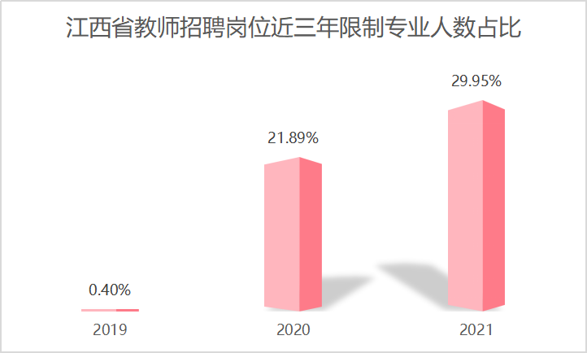
3.关于资格初审
从2014年开始，江西省教师招聘（国编）实行诚信报考，笔试报名时没有资格初审环节。国编资格审查是在笔试入围后，面试前提交资料进行资格审查。对于资格审查不通过的考生依次按笔试分数进行替补。
特岗在笔试报名环节进行资格初审，对于不符合报名条件的考生会不予通过资格审查，进行资料的修改再提交审查。
4.待遇方面
国编考试报名时每科收取50元报名费，两科收费100元。国考在入职后有试用期（一般是一年），同时服务期不少于5年。
报名参考特岗考试的考生不收取报名费，特岗入职后没有试用期，三年合同期满转为编制内。“特岗教师”待遇和当地编制老师是一样的，甚至补贴还要高一些，但特岗教师工作一般在乡下，工作条件要差一些，三年特岗结束后，特岗教师还要做二次选择。
5.面试入围比例方面
 | 招聘人数=幼教 | 招聘人数≤5人 | 招聘人数6-10人 | 招聘人数≥11 | 招聘人数11-20 | 招聘人数≥21
国编 | 1:5 | 1:3 | 1:2.5 | 1:2 | - | -
特岗 | - | 1:3 | 1:2.5 | - | 1:2 | 1:1.5
由此可见，岗位招聘人数越多，特岗的入围比例越低，即入围人数越少，相对来说，入围面试的可能越小。
7.调剂不同
根据往年情况，在笔试成绩公布后两天后发布调剂公告，对招聘人数与考试人数比例达不到上述要求的岗位，在网上进行公开调剂。凡未入闱面试的考生，如符合调剂岗位的报考条件，可自愿在网上报名参加调剂。
调剂只能是同学科同学段之间进行，如初中数学只能调剂初中数学的岗位，不能调剂小学或是高中。同时，应注意的是，调剂时国编可以调剂到特岗，但是特岗不能调剂到国编。
8.不能重复报考
考生不能同时报考国编和特岗。报名参加特岗教师招聘考试的考生，不得在“江西人事考试网”上重复报名参加全省中小学教师招聘考试，重复报名者将不能打印特岗教师招聘考试准考证。服务期未满的特岗教师不得报考。
此处，考试需注意，如果考生未确定具体是报考国编还是特岗，建议不要在对应的报名网站上注册。一旦在特岗报名网站注册，便不能在国编报名的网站注册了，即不能报名国编。

第二章 21年教师招聘考试岗位分析
2021年江西教师招聘（国编+特岗）总人数19364人，较2020年减少1411人，其中：国编（含幼儿园）招录13344人，特岗招录6020。跟往年一样，赣州依旧是招聘人数最多的地区，招聘5223人！第二、第三分别是吉安3309人，上饶2215人；南昌则来到了第五，招聘1655人。以下为近三年数据对比。

一、国编考试
2021年国编招聘总人数13344人，较2020年减少814人，整体呈现出缩编的形势。国编招聘人数最多的是赣州，招聘3432人；其次是吉安、南昌，分别招聘2199人、1486人。九江扩招人数最多，较2020年增加404人，招聘1415人，考生可以多加留意；上饶缩编最多，较2020年减少354人，招聘990人。
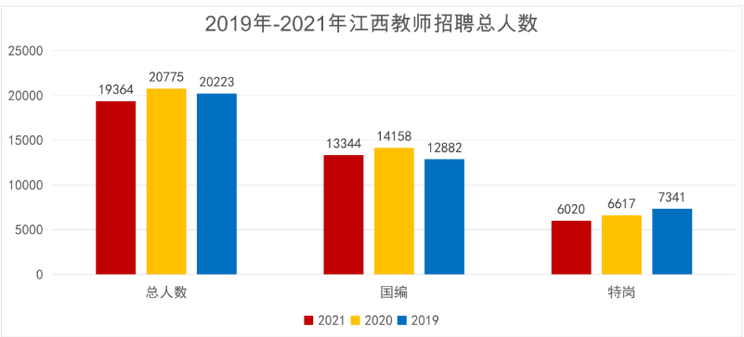
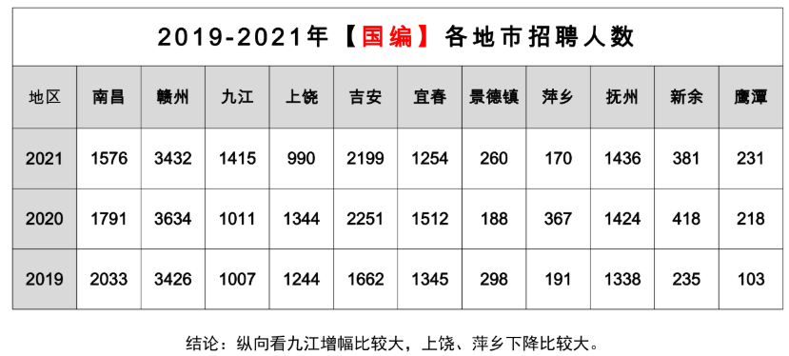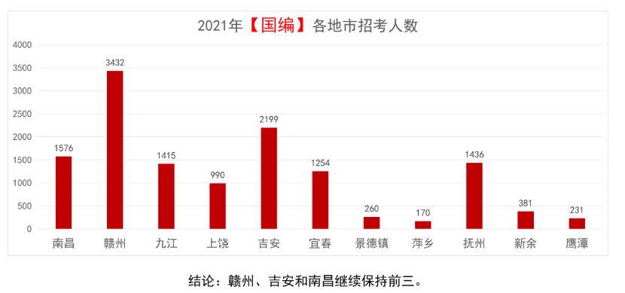
- 国编考试各学科各学段招聘人数
从近三年各学段招聘人数对比分析，幼儿教师及高中教师招聘人数逐年增加，而小学、初中招聘人数逐渐降低，竞争也愈发激烈。
年份 | 2019年 | 2020年 | 2021年
幼儿 | 935 | 2579 | 2687
小学 | 5905 | 4577 | 3768
初中 | 3970 | 4022 | 3169
高中 | 2072 | 2980 | 3720

学历 | 初中 | 高中 | 小学 | 幼儿 | 总计
硕士研究生及以上学历 | 8 | 34 | - | 1 | 43
师范类专业本科及以上学历 | 237 | 621 | 28 | 10 | 896
本科及以上学历 | 2859 | 2514 | 833 | 32 | 6238
师范类专业专科及以上学历 | 127 | - | 429 | 74 | 630
大专及以上学历 | 489 | - | 2392 | 2058 | 4939
师范类专业中专及以上学历 | - | - | 4 | 98 | 102
中专及以上学历 | - | - | 82 | 414 | 496

从2021年各学段学科招聘的人数来看，招聘的学段主要是集中在小学，学科主要是集中在语数外音体美等主要学科。从历年报考人数来说，主要报考的也是集中在语数外等学科。
学科 | 初中 | 高中 | 小学 | 幼儿 | 总计
道德与法治 | 357 | - | 224 | - | 581
地理 | 193 | 223 | - | - | 416
化学 | 247 | 236 | - | - | 483
科学 | - | - | 87 | - | 87
历史 | 253 | 240 | - | - | 493
美术 | 96 | 65 | 247 | - | 408
生物 | 196 | 244 | - | - | 440
数学 | 545 | 438 | 924 | - | 1907
思想政治 | - | 269 | - | - | 269
体育与健康 | 199 | 96 | 332 | - | 627
物理 | 385 | 330 | - | - | 715
心理健康 | 41 | 45 | 45 | - | 131
信息技术和通用技术 | - | 133 | - | - | 133
音乐 | 114 | 78 | 251 | - | 443
英语 | 462 | 322 | 405 | - | 1189
语文 | 537 | 450 | 1093 | - | 2080
综合实践活动（含信息技术） | 95 | - | 160 | - | 255
幼儿园教师 | - | - | - | 2687 | 2687
总计 | 3720 | 3169 | 3768 | 2687 | 13344
- 国编考试各地市各学段招聘人数
从 2021 年教招（国编）各地市各学段招考人数来看，从招聘人数来说，主要是集中在赣州、南昌、吉安和宜春等人口较多的地区。
地市 | 县区 | 初中 | 高中 | 小学 | 幼儿 | 总计
省直 | - | - | - | - | 90 | 90
地市 | 县区 | 初中 | 高中 | 小学 | 幼儿 | 总计
抚州 | - | 582 | 521 | 306 | 27 | 1436
 | 崇仁县 | 41 | 42 | 43 | 8 | 134
 | 东临新 | 11 | - | - | - | 11
 | 东乡县 | 67 | 51 | 62 | 10 | 190
 | 广昌县 | 29 | 1 | - | - | 30
 | 金溪县 | 36 | 31 | 21 | - | 88
 | 乐安县 | 202 | 132 | 101 | 5 | 440
 | 黎川县 | 28 | 12 | 20 | - | 60
 | 临川区 | - | 40 | - | 4 | 44
 | 南城县 | 90 | 90 | 10 | - | 190
 | 南丰县 | 40 | 60 | 10 | - | 110
 | 市辖区 | 10 | - | 36 | - | 46
 | 宜黄县 | 8 | 8 | - | - | 16
 | 资溪县 | 20 | 54 | 3 | - | 77
地市 | 县区 | 初中 | 高中 | 小学 | 幼儿 | 总计
赣州 | - | 725 | 674 | 487 | 1546 | 3432
 | 安远县 | 132 | 35 | 81 | 116 | 364
 | 崇义县 | - | 28 | - | 80 | 108
 | 大余县 | - | 44 | - | 90 | 134
 | 定南县 | 11 | 7 | 9 | 70 | 97
 | 赣县 | - | 54 | - | 50 | 104
 | 会昌县 | - | - | - | 70 | 70
 | 金市 | 61 | - | - | 80 | 141
 | 康市 | 110 | 67 | 85 | 50 | 312
 | 龙南县 | 16 | 11 | - | 50 | 77
 | 宁都县 | 68 | 40 | 12 | 64 | 184
 | 全南县 | 18 | 43 | - | 40 | 101
 | 上犹县 | - | - | - | 50 | 50
 | 石城县 | - | 5 | - | 50 | 55
 | 市辖区 | 10 | 10 | 10 | 256 | 286
 | 信丰县 | 140 | 105 | 200 | 100 | 545
 | 兴国县 | - | 50 | 90 | 97 | 237
 | 寻乌县 | - | - | - | 60 | 60
 | 于都县 | 100 | 175 | - | 102 | 377
 | 章贡区 | 59 | - | - | 71 | 130
地市 | 县区 | 初中 | 高中 | 小学 | 幼儿 | 总计
吉安 | - | 563 | 363 | 665 | 608 | 2199
 | 安福县 | 38 | 6 | 56 | - | 100
 | 冈山市 | - | 20 | - | - | 20
 | 吉安县 | 20 | 33 | 20 | 10 | 83
 | 吉水县 | 80 | 30 | 80 | 124 | 314
 | 吉州区 | 20 | 16 | 21 | 40 | 97
 | 井冈山 | 2 | - | 28 | 8 | 38
 | 青原区 | - | 32 | - | 34 | 66
 | 市辖区 | 3 | 1 | 6 | 4 | 14
 | 遂川县 | - | 36 | - | 20 | 56
 | 泰和县 | 73 | 20 | 118 | 50 | 261
 | 万安县 | 32 | 31 | 30 | 10 | 103
 | 峡江县 | 12 | 11 | - | - | 23
 | 新干县 | 40 | 46 | 71 | 35 | 192
 | 永丰县 | 125 | 41 | 93 | 123 | 382
 | 永新县 | 118 | 40 | 142 | 150 | 450
地市 | 县区 | 初中 | 高中 | 小学 | 幼儿 | 总计
景德 | - | 65 | 99 | 46 | 50 | 260
 | 乐平市 | 42 | 85 | 39 | 50 | 216
 | 市昌江 | - | 10 | - | - | 10
 | 市市辖 | 1 | 4 | 3 | - | 8
 | 市珠山 | 22 | - | 4 | - | 26
地市 | 县区 | 初中 | 高中 | 小学 | 幼儿 | 总计
九江 | - | 496 | 357 | 459 | 103 | 1415
 | 八里湖 | 4 | - | 16 | - | 20
 | 德安县 | 11 | 9 | - | - | 20
 | 共青城 | 15 | 15 | 15 | - | 45
 | 湖口县 | - | - | - | 10 | 10
 | 经济开 | 38 | - | 82 | - | 120
 | 濂溪区 | 9 | 7 | - | - | 16
 | 庐山市 | 39 | 10 | - | - | 49
 | 庐山西 | 1 | - | - | 3 | 4
 | 彭泽县 | - | 52 | 2 | 25 | 79
 | 瑞昌市 | 41 | 27 | 22 | 10 | 100
 | 市辖区 | 35 | 115 | 32 | 10 | 192
 | 武宁县 | 22 | 8 | - | - | 30
 | 修水县 | 281 | 114 | 285 | 40 | 720
 | 浔阳区 | - | - | 5 | 5 | 10
地市 | 县区 | 初中 | 高中 | 小学 | 幼儿 | 总计
南昌 | - | 470 | 274 | 697 | 45 | 1486
 | 安义县 | 16 | 26 | 35 | 3 | 80
 | 东湖区 | 7 | - | 14 | 9 | 30
 | 高新区 | 62 | - | 123 | - | 185
 | 红谷滩 | 56 | - | 181 | - | 237
 | 进贤县 | 134 | 145 | 71 | - | 350
 | 南昌县 | 99 | - | 138 | - | 237
 | 青山湖 | 18 | - | 27 | 3 | 48
 | 青云谱 | 5 | - | 7 | - | 12
 | 市辖区 | 6 | 98 | - | - | 104
 | 湾里区 | 29 | 5 | 41 | - | 75
 | 西湖区 | 38 | - | 60 | 30 | 128
地市 | 县区 | 初中 | 高中 | 小学 | 幼儿 | 总计
萍乡 | - | 6 | 41 | 117 | 6 | 170
 | 安源区 | 5 | - | 60 | - | 65
 | 莲花县 | - | 6 | - | - | 6
 | 芦溪县 | - | - | 30 | - | 30
 | 上栗县 | - | - | 25 | - | 25
 | 市辖区 | 1 | 3 | - | 6 | 10
 | 湘东区 | - | 32 | 2 | - | 34
地市 | 县区 | 初中 | 高中 | 小学 | 幼儿 | 总计
上饶 | - | 183 | 585 | 160 | 62 | 990
 | 南京师范大学附属上饶实验学校 | 7 | - | 9 | 14 | 30
 | 广丰区 | 61 | 6 | - | - | 67
 | 广信区 | - | 30 | 5 | - | 35
 | 横峰县 | - | 150 | - | - | 150
 | 鄱阳县 | - | 40 | - | - | 40
 | 铅山县 | 30 | 40 | - | - | 70
 | 市辖区 | - | - | 10 | 12 | 22
 | 万年县 | 16 | 107 | 8 | 8 | 139
 | 婺源县 | 7 | 35 | 6 | 8 | 56
 | 信州区 | 26 | - | 80 | - | 106
 | 弋阳县 | 17 | 112 | 33 | - | 162
 | 余干县 | - | 52 | - | 20 | 72
 | 玉山县 | 19 | 13 | 9 | - | 41
地市 | 县区 | 初中 | 高中 | 小学 | 幼儿 | 总计
新余 | - | 193 | 57 | 119 | 12 | 381
 | 分宜县 | 64 | 15 | 51 | - | 130
 | 市辖区 | 43 | 32 | 62 | 12 | 149
 | 渝水区 | 86 | 10 | 6 | - | 102
地市 | 县区 | 初中 | 高中 | 小学 | 幼儿 | 总计
宜春 | - | 357 | 172 | 612 | 113 | 1254
 | 安市 | 103 | 26 | 15 | - | 144
 | 城市 | 6 | 19 | 33 | - | 58
 | 奉新县 | 34 | 2 | 57 | 18 | 111
 | 经济技 | 32 | - | 23 | - | 55
 | 靖安县 | 14 | 9 | 9 | - | 32
 | 上高县 | 90 | 60 | 150 | 26 | 326
 | 市辖区 | - | 8 | - | 3 | 11
 | 树市 | - | - | 122 | 8 | 130
 | 铜鼓县 | - | 28 | - | 6 | 34
 | 万载县 | - | - | 105 | 15 | 120
 | 宜丰县 | - | - | - | 37 | 37
 | 宜阳新 | 78 | - | 98 | - | 176
 | 袁州区 | - | 20 | - | - | 20
地市 | 县区 | 初中 | 高中 | 小学 | 幼儿 | 总计
鹰潭 | - | 80 | 26 | 100 | 25 | 231
 | 贵溪市 | 19 | - | 1 | - | 20
 | 市辖区 | 21 | 6 | 59 | 7 | 93
 | 余江县 | - | 20 | 10 | - | 30
 | 月湖区 | 40 | - | 30 | 18 | 88

二、特岗教师
2021年特岗招聘总人数6020人，较2020年减少597人。特岗招聘人数最多的也是赣州，招聘1791人。除了赣州和鹰潭，其他地区的招聘人数都出现了一定程度的减少，今年岗位的缩减，无疑增加了竞争强度。此外需要注意的是，特岗教师只招小学和初中，考试内容与国编相同。
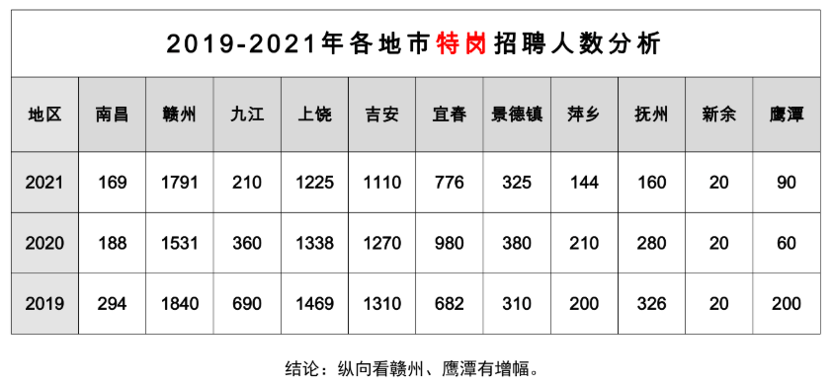
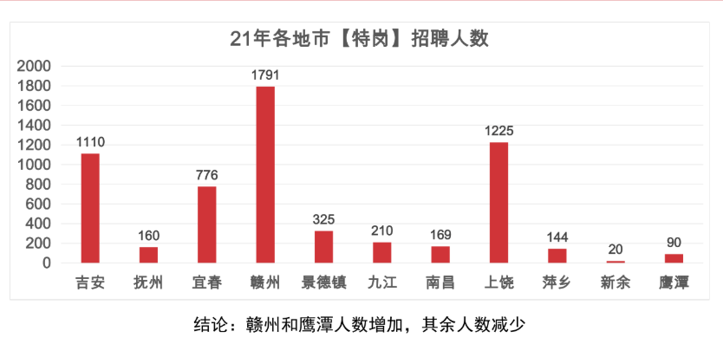
- 特岗教师各学科各学段招聘人数
从2021年各学段学科招聘的人数来看，招聘的学段主要是集中在小学，学科主要是集中在语数外音体美等主要学科。从历年报考人数来说，主要报考的也是集中在语数外等学科。
学科 | 初中 | 小学 | 总计
道德与法治 | 243 | 119 | 362
地理 | 131 | - | 131
化学 | 220 | - | 220
科学 | - | 53 | 53
历史 | 143 | - | 143
美术 | 140 | 223 | 363
生物 | 132 | - | 132
数学 | 491 | 636 | 1127
体育与健康 | 223 | 291 | 514
物理 | 277 | - | 277
心理健康 | 28 | 37 | 65
音乐 | 137 | 244 | 381
英语 | 447 | 467 | 914
语文 | 467 | 660 | 1127
综合实践活动（含信息技术） | 96 | 115 | 211
总计 | 3175 | 2845 | 6020

（二）特岗教师各地市各学段招考人数
从2021年江西特岗教师各地市各学段招考人数来看，从招聘人数来说，主要是集中在赣州、吉安和上饶地区。
地市 | 县区 | 初中 | 小学 | 总计
抚州市 | 崇仁县 | - | 40 | 40
 | 黎川县 | 10 | 15 | 25
 | 临川区 | 22 | 8 | 30
 | 南城县 | 20 | 15 | 35
 | 南丰县 | 20 | 10 | 30
 | - | 72 | 88 | 160
地市 | 县区 | 初中 | 小学 | 总计
赣州市 | 安远县 | 50 | 50 | 100
 | 崇义县 | 20 | 30 | 50
 | 定南县 | 12 | 18 | 30
 | 丰城市 | 100 | - | 100
 | 赣县区 | 170 | 130 | 300
 | 赣州经济技术开发区 | 30 | 30 | 60
 | 会昌县 | 26 | 21 | 47
 | 龙南县 | 18 | 26 | 44
 | 南康县 | 110 | 90 | 200
 | 宁都县 | 25 | 175 | 200
 | 瑞金市 | - | 50 | 50
 | 上犹县 | 50 | 50 | 100
 | 石城县 | 30 | 40 | 70
 | 信丰县 | 30 | 70 | 100
 | 兴国县 | 100 | 100 | 200
 | 寻乌县 | 25 | 15 | 40
 | 于都县 | 100 | 100 | 200
 | - | 896 | 995 | 1891
地市 | 县区 | 初中 | 小学 | 总计
吉安市 | 吉安县 | 80 | 40 | 120
 | 吉水县 | 40 | 80 | 120
 | 吉州区 | 68 | 32 | 100
 | 井冈山市 | 20 | 20 | 40
 | 青原区 | 54 | 46 | 100
 | 遂川县 | 200 | - | 200
 | 泰和县 | 60 | 60 | 120
 | 万安县 | 30 | 30 | 60
 | 新干县 | 50 | 70 | 120
 | 永丰县 | 30 | - | 30
 | 永新县 | 20 | 80 | 100
 | - | 652 | 458 | 1110
地市 | 县区 | 初中 | 小学 | 总计
景德镇市 | 昌江区 | 15 | 10 | 25
 | 乐平市 | 149 | 151 | 300
 | - | 164 | 161 | 325
地市 | 县区 | 初中 | 小学 | 总计
九江市 | 柴桑区 | 12 | 18 | 30
 | 德安县 | 10 | 10 | 20
 | 彭泽县 | 20 | 60 | 80
 | 瑞昌市 | 25 | 35 | 60
 | 武宁县 | 10 | 10 | 20
 | - | 77 | 133 | 210
地市 | 县区 | 初中 | 小学 | 总计
南昌市 | 进贤县 | 60 | 40 | 100
 | 湾里区 | 5 | 4 | 9
 | 新建区 | 25 | 35 | 60
 | - | 90 | 79 | 169
地市 | 县区 | 初中 | 小学 | 总计
萍乡市 | 莲花县 | 19 | 5 | 24
 | 芦溪县 | 30 | - | 30
 | 上栗县 | 20 | 30 | 50
 | 湘东区 | 37 | 3 | 40
 | - | 106 | 38 | 144
地市 | 县区 | 初中 | 小学 | 总计
上饶市 | 德兴市 | 26 | 24 | 50
 | 广丰区 | 43 | 32 | 75
 | 广信区 | 80 | 90 | 170
 | 横峰县 | 50 | - | 50
 | 鄱阳县 | 90 | 210 | 300
 | 万年县 | 40 | 60 | 100
 | 婺源县 | 46 | 34 | 80
 | 弋阳县 | 68 | 32 | 100
 | 余干县 | 90 | 210 | 300
 | - | 533 | 692 | 1225
地市 | 县区 | 初中 | 小学 | 总计
新余市 | 分宜县 | - | 20 | 20
 | - | - | 20 | 20
地市 | 县区 | 初中 | 小学 | 总计
宜春市 | 奉新县 | 17 | 23 | 40
 | 高安市 | 95 | 5 | 100
 | 靖安县 | 11 | - | 11
 | 上高县 | 35 | 65 | 100
 | 铜鼓县 | 25 | - | 25
 | 万载县 | 200 | - | 200
 | 宜丰县 | 30 | - | 30
 | 袁州区 | 120 | - | 120
 | 樟树市 | 15 | 35 | 50
 | - | 548 | 128 | 676
地市 | 县区 | 初中 | 小学 | 总计
鹰潭市 | 贵溪市 | 22 | 18 | 40
 | 余江县 | 15 | 35 | 50
 | - | 37 | 53 | 90
总计 | - | 3175 | 2845 | 6020
- 报考情况

（一）20-21年报考人数统计
年份 | 国编 | 特岗 | 总计
2020 | 约15.8万 | 约2.5万 | 约18.3万
2021 | 约10万+ | 约2.2万 | 约12.2万+

（二）报考人数前十热门岗位统计
国编和特岗考试报名时间：3月12日至3月16日，截止3月15日17:00。
国编报考前十热门岗位
招聘市（区）县 | 招聘单位 | 招聘岗位 | 岗位代码 | 招聘人数 | 缴费人数
江西省南昌市红谷滩新区 | 红谷滩区区属学校 | 小学语文 | 100190101010 | 41 | 533
江西省南昌市红谷滩新区 | 红谷滩区区属学校 | 小学数学 | 100190102012 | 25 | 391
江西省省直 | 省机关事务管理局局属保育院 | 幼儿园幼儿园教师 | 700260401011 | 41 | 375
江西省省直 | 省机关事务管理局局属保育院 | 幼儿园幼儿园教师 | 700260401010 | 39 | 329
江西省九江市经济开发区 | 九江经开区 | 小学语文 | 400060101012 | 9 | 296
江西省吉安市永新县 | 永新县农村幼儿园 | 幼儿园幼儿园教师 | 240140401058 | 105 | 285
江西省九江市经济开发区 | 九江经开区 | 小学数学 | 400060102015 | 9 | 281
江西省九江市修水县 | 修水县农村小学 | 小学数学 | 400080102055 | 24 | 265
江西省赣州市兴国县 | 农村公办幼儿园 | 幼儿园幼儿园教师 | 210180401012 | 57 | 243
江西省九江市修水县 | 修水县农村小学 | 小学语文 | 400080101051 | 24 | 241
国编报考竞争最激烈的前十岗位
招聘市（区）县 | 招聘单位 | 招聘岗位 | 岗位代码 | 招聘人数 | 缴费人数 | 竞争比
江西省赣州市市辖区 | 赣州蓉江新区小学 | 小学英语 | 210040103025 | 2 | 112 | 56:1
江西省南昌市市辖区 | 南昌市第十六中学 | 高中音乐 | 100180309016 | 1 | 49 | 49:1
江西省上饶市万年县 | 边远农村小学 | 小学数学 | 230030102035 | 1 | 43 | 43:1
江西省赣州市市辖区 | 赣州蓉江新区小学 | 小学语文 | 210040101023 | 3 | 127 | 42:1
江西省九江市市辖区 | 九江市九江小学 | 小学美术 | 400190110167 | 1 | 38 | 38:1
江西省上饶市信州区 | 农村小学 | 小学数学 | 230090102015 | 4 | 150 | 38:1
江西省南昌市市辖区 | 南昌市教育局直属学校 | 高中英语 | 100180303044 | 2 | 75 | 38:1
江西省九江市经济开发区 | 九江经开区 | 小学英语 | 400060103016 | 6 | 218 | 36:1
江西省赣州市章贡区 | 章贡区初中 | 初中英语 | 210020203015 | 3 | 109 | 36:1
江西省抚州市东乡县 | 东乡区城区学校 | 小学数学 | 250050102078 | 2 | 72 | 36:1
特岗报考审核通过人数最多的十大岗位
岗位名称 | 岗位代码 | 招聘人数 | 审核通过人数
赣州市宁都县小学语文 | 361214101052 | 52 | 502
上饶市余干县小学语文 | 361127101060 | 60 | 330
上饶市余干县小学数学 | 361127102060 | 60 | 282
景德镇市乐平市小学语文 | 360281101040 | 40 | 259
宜春市高安市小学语文 | 360983101040 | 40 | 215
赣州市南康县小学语文 | 361205101017 | 17 | 208
赣州市赣县区小学语文 | 361204101025 | 25 | 206
上饶市广信区小学数学 | 361104102025 | 25 | 195
鄱阳县小学语文 | 361128101048 | 48 | 195
上饶市广信区小学语文 | 361104101030 | 30 | 190
特岗报考竞争最激烈的前十岗位
岗位名称 | 岗位代码 | 招聘人数 | 审核通过人数 | 竞争比
南昌市湾里区小学语文 | 360105101001 | 1 | 35 | 35:1
抚州市临川区小学语文 | 361002101002 | 2 | 68 | 34:1
景德镇市昌江区初中美术 | 360202210001 | 1 | 25 | 25:1
新余市分宜县小学数学 | 360521102001 | 1 | 23 | 23:1
上饶市广丰区小学语文 | 361122101005 | 5 | 96 | 19:1
抚州市临川区小学数学 | 361002102002 | 2 | 38 | 19:1
景德镇市昌江区小学语文 | 360202101001 | 1 | 18 | 18:1
景德镇市昌江区初中英语 | 360202203001 | 1 | 17 | 17:1
萍乡市上栗县小学语文 | 360322101006 | 6 | 96 | 16:1
吉安市青原区小学心理健康 | 360803120001 | 1 | 15 | 15:1

第三章 考试内容分析
近几年来，江西省教师招聘考试形式较为固定。中小学教师招聘考试内容主要分为两门，分别是教育综合知识和学科专业知识。考试依据《江西省中小学教师招聘考试大纲》，笔试和面试成绩各占50%。幼儿园幼儿教师岗位笔试科目为“幼儿教育综合知识”一科，考试依据《江西省幼儿园教师招聘考试大纲》一科，笔试和面试成绩分别占40%和60%。
试题类型和分值。单科试卷满分为100分，客观题和主观题各占50%，客观题用2B铅笔在专用答题卡上填涂作答，主观题用黑色字迹的钢笔或签字笔在专用答题纸上作答。
类 别  时 间 | 上午  9:00-11:00 | 下 午  14:00-16:00
幼儿园（2014新增） | 幼儿教育综合知识
小学 | 教育综合知识 | 相关学科知识
初中 |  | 相关学科知识
高中 |  | 相关学科知识

一、《中小学教育综合知识》笔试考情分析

（一）主要题型
试卷客观试题与主观试题相结合，客观试题有单项选择题、多项选择题两类，主观试题有简答题、辨析题、论述题、案例分析题四类。2019年题型为单项选择题、简答题、判断辨析题、论述题、案例分析题。2020年与2021年题型为单项选择题、多项选择题、辨析题、论述题、案例分析题。

（二）内容比例
2019年教育基础知识，教育学模块占比57%，教育心理学占比28%，师德部分占比9%，法律法规与时事政治占比3%，文化素养占比3%。
2020年教育基础知识，教育学模块占比47%，教育心理学占比35%，师德部分占比8%，法律法规与时事政治占比10%，文化素养未考查。
2021年教育基础知识，教育学模块占比46%，教育心理学占比33%，师德部分占比11%，法律法规与时事政治占比10%，文化素养未考查。

（三）考试科目及题型题量
2019年题型题量 | 2020年题型题量 | 2021年题型题量
科目名称：  江西教师统考《中小学教育综合知识》  总分值：100分  总时限：120分钟  一、单选题（共50题，每题1分，共50分）  二、简答题（共2题，每题5分，共10分）  三、判断辨析题（共3题，每题4分，共12分）  四、论述题（共1题，每题13分，共13分）  五、案例题（共1题3问，问题分值依次为：4分、5分、6分，共15分） | 科目名称：  江西教师统考《中小学教育综合知识》  总分值：100分  总时限：120分钟  一、单选题（共30题，每题1分，共30分）  二、多选题（共20题，每题1分，共20分）  三、辨析题（共5题，每题4分，共20分）  四、论述题（共1题，每题12分，共12分）  五、案例题（共1题3问，问题分值依次为：5分、6分、7分，共18分） | 科目名称：  江西教师统考《中小学教育综合知识》  总分值：100分  总时限：120分钟  一、单选题（共30题，每题1分，共30分）  二、多选题（共20题，每题1分，共20分）  二、辨析题（共5题，每题4分，共20分）  四、论述题（共1题，每题12分，共12分）  五、案例题（共1题3问，问题分值依次为：6分、8分、4分，共18分）
总结：
1.题型变化：2020年与2021年题型一致，两个年份相对于2019年考查的题型有所不同，相对于2019年，2020年与2021年增加了多选题这一题型，而删除了简答题这一题型。
2.题量变化：2019年总题量是57题，2020年与2021年总题量依然是57题。但是2020年与2021年相对于2019年，单选题由50道减少至30道，但是增加了20道多选题，同时删除了简答题这一题型，题目数量因此减少了2道，但是同时增加了2道辨析题。

（四）考试内容
近三年考题各模块分值比重
模块名称 | 年份 | 分值（分） | 比重（%） | 具体内容 | 2021预测点
模块1：教育学 | 2019年 | 57 | 57 | 2019年考查单选27道，简答1道，辨析题2道，案例题3个问。分值占比最高是教师与学生12%，其次是德育8%、班主任工作8%、教育与教育学6%、课程基本理论与实践6%、教育与社会的发展5%、教学基本理论与实践5%、学校教育制度3%、教育与人的发展3%、教育目的1%。 | 教师职业发展、学生的权利与义务、教学工作基本程序、常用教学原则与方法、德育方法及途径、班主任工作内容
 | 2020年 | 47 | 47 | 2020年考查单选16道，多选题10道，辨析题1道，论述题1道，案例题1问。分值占比最高的是班主任工作13%，其次是教学基本理论与实践9%、课程基本理论与实践9%、教育与教育学4%、教育与人的发展、教师与学生、德育各占3%、教育与社会的发展、教育目的、学校教育制度各占1%。
 | 2021年 | 46 | 46 | 2021年考查单选15道，多选13道，辨析题3道，论述题1/2道。分值占比最高是教学基本理论与实践11%，其次是德育8%、教育与人的发展7%、班主任工作6%、教育与教育学5%、教育目的3%、教师与学生、课程基本理论与实践各占2%、教育与社会的发展、学校教育制度各占1%。
模块2：教育心理学 | 2019年 | 28 | 28 | 2019年考查单选13道，论述1道，辨析题1道。分值占比最高是学习理论13%，其次是问题解决与学习迁移5%、学习动机2%、学习过程6%、心理发展的一般规律2%。 | 建构主义学习理论主要观点、创造性的培养、影响问题解决的原因、影响迁移的因素与促进迁移的教学
 | 2020年 | 35 | 35 | 2020年考查单选11道，多选题4道，辨析题3道，案例1问。分值占比最高是学习理论8%，其次是心理发展的一般规律7%、问题解决与学习迁移9%、学习动机4%、学习过程4%、教学测量与评价占2%。绪论占1%。
 | 2021年 | 33 | 33 | 2021年考查单选11道，多选题4道，辨析1道，案例分析1问，论述1/2道。分值占比最高是学习过程9%、学习动机7%、问题解决与学习迁移7%、学习理论5%、心理发展的一般规律5%。
模块3：教师职业道德 | 2019年 | 9 | 9 | 2019年考查单选4道、简答题1道。教师职业道德概述1%，教师职业道德规范6%，教师职业道德修养1%，教师职业行为规范1%。 | 2008年中小学教师职业道德规范、教师职业道德修养的途径、教师职业行为人际关系
 | 2020年 | 8 | 8 | 2020年考查单选2道、多选题2道，辨析题1道。教师职业道德规范6%，教师职业道德修养1%，教师职业行为规范1%。
 | 2021年 | 11 | 11 | 2021年考查单选题1道，多选题2道，辨析题1道，案例题1问。教师职业道德概述1%，教师职业道德规范5%，教师职业行为规范5%。
模块4：教育政策法规与时事政治 | 2019年 | 3 | 3 | 2019年考查单选3道。教育政策法规1道，《中华人民共和国义务教育法》占比1%，时事政治内容2道，占比2%。 | 《中共中央国务院关于全面深化新时代教师队伍建设改革的意见》、《中共中央国务院关于深化教育教学改革全面提高义务教育质量的意见》、《学生伤害事故处理办法》
 | 2020年 | 10 | 10 | 2020年考查单选2道、多选题3道、案例题1问。《中华人民共和国义务教育法》1%、《中华人民共和国教育法》1%、《学生伤害事故处理办法》1%、《中华人民共和国未成年人保护法》1%。《中共中央国务院关于深化教育教学改革全面全面提高义务教育质量的意见》6%。皆为法律法规习题，无时政题。
 | 2021年 | 10 | 10 | 2021年考查单选题3道，多选题1道，案例题1问。《中华人民共和国教师法》1%、《学生伤害事故处理办法》1%、《中共中央国务院关于全面深化新时代教师队伍建设改革的意见》1%、《中共中央国务院关于深化教育教学改革全面提高义务教育质量的意见》1%、《中华人民共和国未成年人保护法》6%。
模块5：文化素养 | 2019年 | 3 | 3 | 19年考查单选3道，占比3%。
 | 2020年 | 0 | 0 | ——
 | 2021年 | 0 | 0 | ——
总结：
模块1：
1.具体知识点变化：本模块近三年每一年的真题都涉及教育与教育学、教育与社会的发展、教育与人的发展、教育目的、教师与学生、学校教育制度、课程基本理论与实践、教学基本理论与实践、德育、班主任工作等十章内容。其中教育与教育学、教师与学生、课程基本理论与实践、教学基本理论与实践、德育、班主任工作等六章考查频次最高。
从考查题型来看，教育学部分在各题型中都有涉及。教育与教育学、教育与社会的发展、教育与人的发展、教育目的、学校教育制度五章更多考查的是客观题，而教师与学生、课程基本理论与实践、教学基本理论与实践、德育、班主任工作五章在考查客观题同时，也集中考查主观题。
2.所占比重的变化：本模块是考查的重点，近三年所占比重非常高，平均在50%左右，2019年是57%，2020年占47%，2021年为46%。比例变化相对平稳。
3.提分知识点：教师职业发展、学生的权利与义务、教学工作基本程序、常用教学原则与方法、德育方法及途径、班主任工作内容
模块2：
1.具体知识点变化：本模块近三年每一年的真题都涉及心理发展的一般规律、学习理论、学习过程、问题解决与学习迁移、学习动机五章内容。其中，绪论与学习结果的测量与评价两章仅在2020年共考查了3道单选题。在2019年与2021年则未考查。
其中心理发展的一般规律、学习理论、学习过程三章考查频次最高。从考查题型来看，教育心理学部分在各题型中都有涉及。
绪论与学习结果的测量与评价两章更多考查的是客观题，而心理发展的一般规律、学习理论、学习过程、问题解决与学习迁移、学习动机五章在考查客观题同时，也集中考查主观题。
2.所占比重的变化：本模块是考查的次重点，近三年所占比重30%左右，2019年是28%，2020年占35%，2021年为33%。比例变化相对平稳。
3.提分知识点：建构主义学习理论主要观点、创造性的培养、影响问题解决的原因、影响迁移的因素与促进迁移的教学。
模块3：
1.具体知识点变化：本模块近三年每一年的真题都涉及教师职业道德规范、教师职业行为规范两章内容。教师职业道德修养在2019年与2020年分别考查了一道单选题，教师职业道德概述在2019年与2021年分别考查了一道单选题。
其中教师职业道德规范、教师职业行为规范两章考查频次最高。从考查题型来看，教师职业道德部分在各题型中都有涉及。
2.所占比重的变化：本模块是考查的重点，近三年所占比重平均在10%左右，2019年是9%，2020年占8%，2021年为11%。比例变化相对平稳。
3.提分知识点：2008年中小学教师职业道德规范、教师职业道德修养的途径、教师职业行为需要处理的几种人际关系。
模块4：
1.具体知识点变化：通过对本模块近三年每一年的真题的剖析，《中共中央国务院关于全面深化新时代教师队伍建设改革的意见》、《中共中央国务院关于深化教育教学改革全面提高义务教育质量的意见》在近两年的考试中频率在逐渐升高，《学生伤害事故处理办法》也是常见考点。
2.所占比重的变化：本模块是考查的重点，近两年所占比重平均在10%左右，2019年是3%，但是2020年占10%，2021年为10%。比例变化相对平稳。
3.提分知识点：《中共中央国务院关于全面深化新时代教师队伍建设改革的意见》、《中共中央国务院关于深化教育教学改革全面提高义务教育质量的意见》、《学生伤害事故处理办法》。

（五）试题难度
从题型上来看，客观题上，2019年只考查了单选题，2020年与2021年考查了单选题和多选题，整体较为简单，主观题上，2019年考查了简答、判断分析题、论述题、案例分析题，2020年与2021年考查了辨析题、论述题、案例分析题；从考查的题目来看，基本围绕考试大纲展开，整体而言难度不大。

（六）题源分析
通过对近三年真题的分析，真题题源95%以上都来自江西高校出版社出版的《教育综合知识》一书。

二、面试
近几年来，江西省教师招聘面试考试形式较为固定。主要考察考生的教育教学水平和能力，一般采取试讲、说课等方式进行，原则上在笔试成绩公布后一个月内完成。面试考官一般由7人组成，部分地区聘请外地考官。考官一般包括学科专业教师，优秀教师，教研室主任、教育主管部分的领导或工作人员，学校领导或者教务工作人员等。

（一）面试流程
面试流程。报到→抽签→候考→面试→评分→确认→离场
流程1 报到：按照准考证所列内容和要求，凭身份证和准考证到指定地点集中报到。
流程2 抽签：分上午、下午在检录员的组织下，抽签确定面试顺序。
流程3 候考：未到面试时间的，请在指定的候考室等候。
流程4 面试：在监察员的引导下，到指定的面试考室面试。按照面试公告上制定的面试形式进行教学技能展示；上课时可带有关材料，技能技巧展示所需乐曲、播放器、道具等需自备。
流程5 评分：面试考官根据考生面试情况，独立评出其面试分数，签名后交统分员。
流程6 确认：在《面试成绩统分表》上，考生在统分员指定的位置签名，确认本人的面试成绩，并上交面试顺序卡等相关材料。
流程7 离场：确认成绩后，立即离开考场、考点。

（二）面试形式
1.试讲
试讲是比正常课时间短、教学容量小的课。要求教学内容集中，教学方法明晰、教学环节紧凑、教学结构完整、面对评委和虚拟学生上课。以相应学段教学内容为主，主要考察学生的教师基本素质、教学设计和教学过程。
2.说课
说课与试讲不同，考试需要与考官阐述整个课题的分析及教学思路以及设计意图。因此说课的基本流程包括：说教材、说学情、说目标、说重点难点、说教法学法、说教学用具、说教学过程、说板书。各个环节需要体现教学设计意图。
3.答辩
答辩一般在试讲、说课结束后考察，主要考察专业知识、心理素质、教学机智、德育工作等方面。答辩问题常见提问方向报考教学目标、教学重难点、教学教法、教学环节设置、预设和生成、教学评价和反思、教学技能、教育理论、专业知识等相关内容。
4.技能展示
技能测试的考试科目包括幼儿教育、体育、音乐、舞蹈、美术、信息技术、通用技术、物理实验、化学实验、生物实验、科学这11个学科（不分中小学）。

